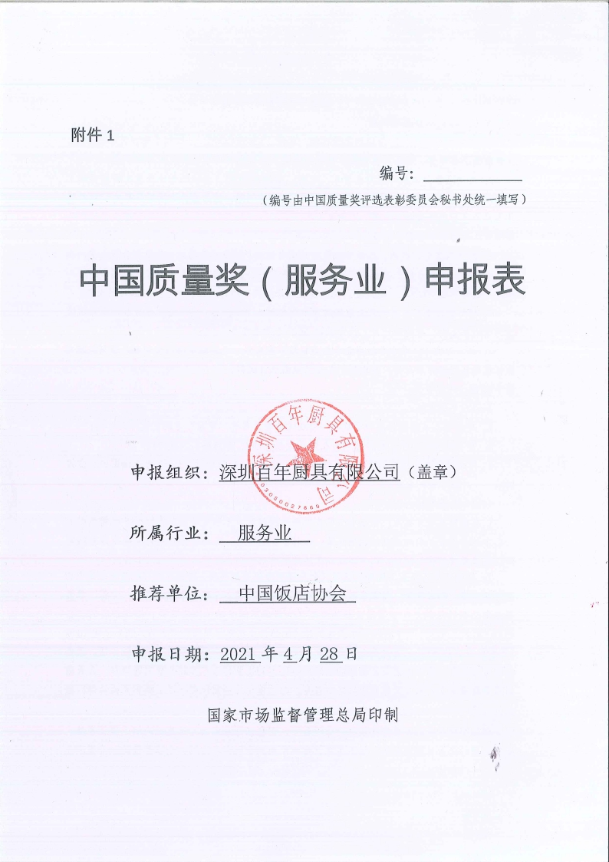

填 报 说 明

1. 中国质量奖（制造业、服务业、工程建设行业组织）申报材料由申报表、证实性材料两部分组成，所填数据及提供资料必须真实、准确，不得涉及国家安全、国家秘密。涉及商业秘密的，应当予以注明，数字及各类符号应填写正确、清楚、完整。
2. 申报表封页填写要求：申报组织栏要求填写参评组织全称，与组织公章名称一致；所属行业根据本组织主营类别选择“制造业组织、服务业组织、工程建设行业组织”之一填写；推荐单位填写所在省份质量强省（区、市）工作领导小组或有关社会团体。
3. 申报表“组织基本情况”填写要求：
（1）所属行业同封页填写一致；
（2）行业编号，组织类型，组织规模参照附注填写；
（3）质量管理人员是指组织内部各岗位从事质量管理、质量检验、计量标准等工作的人员；
（4）务必将联系人的姓名、手机、电话、传真和E-mail等信息填写齐全准确。
4. 证实性材料包括近3年获得国家、省部级以上质量、科技等荣誉证书复印件以及各类认定证书、认证证书复印件等。证实性材料需附材料清单目录。
5. 申报表、证实性材料需提供一式三份的书面材料，申报表用A4规格的纸张正反面打印装订成册，页数不超过200页；证实性材料用A4规格的纸张正反面装订成册，页数不超过100页。申报组织还应提供申报表电子版一份，以及组织相关照片3-5张（电子版），组织最高管理者照片1-2张（电子版）。申报表电子版材料须为Word文件格式，电子版照片须为JPG格式，申报表（Word电子版）和照片（电子版）须发送至zgzlj@samr.gov.cn，邮件标题为“所在省份（或所属行业协会）+参评组织名称+联系人+手机号码”。
6. 本申报表电子版可从市场监管总局质量发展局网站（http://www.samr.gov.cn/zlfzj/）下载。

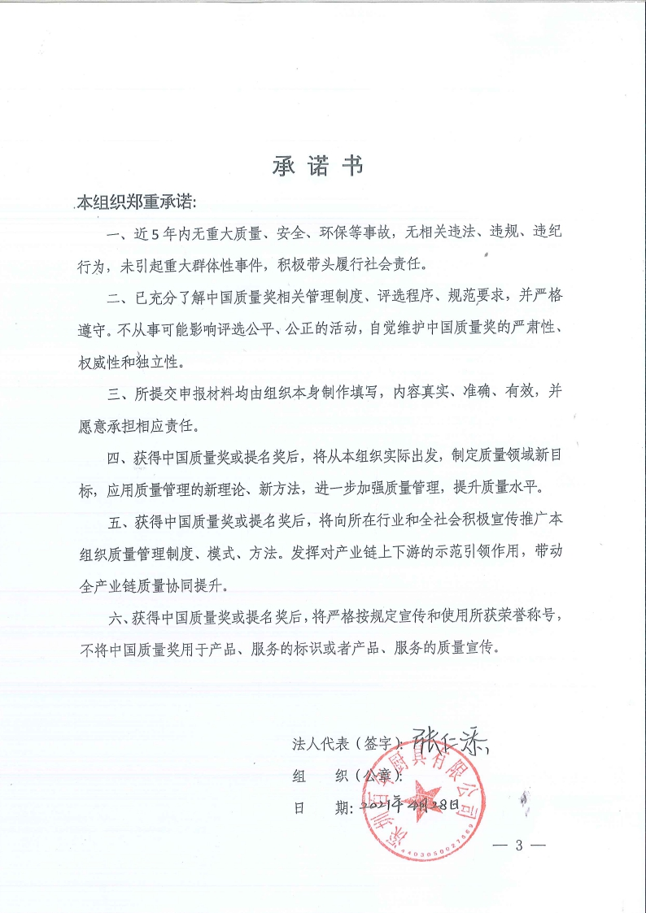
一、参评组织基本情况
组织名称 | 深圳百年厨具有限公司 |  | 法人代表 | 张仁添
所属行业 | 服务业 |  | 行业编号 | C3381
组织类型 | 有限责任公司 |  | 组织规模 | □大型 □中型 R小型 □微型
住所/营业场所 | 深圳市宝安区航城街道黄麻布社区黄麻布百年厨具工业园第3栋百年厨具5层
通讯地址 | 深圳市宝安区航城街道黄麻布社区黄麻布百年厨具工业园第3栋百年厨具5层 |  | 邮政编码 | 518126
组织负责人 | 张仁添 | 电 话 | 13809892628
成立日期 | 1993.1.25 | 统一社会信用代码 | 91440306188658236
职工总数 | 224
管理人员数量 | 23 | 质量管理  人员数量 | 10
申报工作  联系部门 | 总经理办公室 | 申报工作  联系人 | 张寿荣
联系人手机 | 13902976749 | 固定电话 | 0755-29651355
E-mail | 2504488238@QQ.COM | 传 真 | 0755-29651266
请用一句话概括组织管理制度、模式或方法（不超过25个字）并提供示意图 | 百年厨具以科技创新为核心，以市场为导向的团队管理模式。  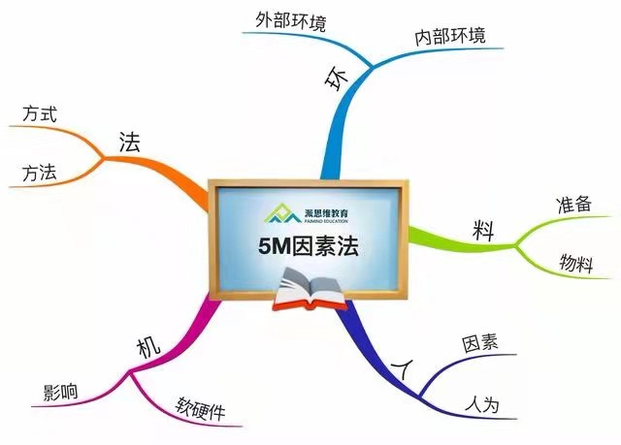
注：①行业编号依据《国民经济行业分类》（GB/T4754—2017）填写小类代码。
②组织类型按照组织的《营业执照》中的登记注册类型填写，其中外商、港澳台商投资企业需注明外商、港澳台商出资比例。
③组织规模划分依据国家统计局《统计上大中小微型企业划分办法（2017）》填写。

组织简介
公司成立于一九九零年，自主投资建设标准厂房位于深圳市宝安区航城街道黄麻布社区黄麻布百年厨具工业园第 3 栋百年厨具共 5 层，总建筑面积逾 15000 多平方米，员工224人，管理人员23人。在北京、上海、武汉等大城市分别设有分公司和驻外办事机构。公司专业从事宾馆、酒楼、餐厅、饭堂的中西餐厨房设备设计、制造、安装工程及冷库、冻柜、通风设备、热水炉供应系统的设计、制造、安装工程，代理世界各国名厂中、西厨具，产品行销和 实施的工程项目遍及全国。
在产品的制造方面，公司耗巨资引进德国、瑞士、日本等国的先进机器设备，公司通过了 ISO9001 国际质量管理体系认证和 ISO14001 环境管理及ISO 45001职业健康安全体系认证；使各项管理体系得到完善。在设计制图方面，由专业设计人员力求使每一个布局方案科学、精确。为加快信息系统的快速传递，公司投资建成了 WINDOWS NT 局域网电脑网络，这些先进设备和设施的利用及配置，使公司的竞争力得到了飞速的提高。自公司建立以来，公司依靠先进的技术、优良的产品质量、完美的售后服务体系占领市场，赢得广大客户的信赖，连续八年获得深圳市工商行政管理局颁发的“重合同，守信用”证书 和深圳市质量监督局授予的“产品质量监检好企业”称号，2020年12月荣获国家“高新技术企业证书”。
“配套齐全、质量优异、价格合理、服务周全”，是百年人永远不变的宗旨。

